SEASONS OF THE YEAR AND MONTHS OF THE YEAR

Realizar las actividades de la hoja según cada actividades, colcabdo el nombre correcto de la estación de año, y realizando la sopa de letras y cricigrama.

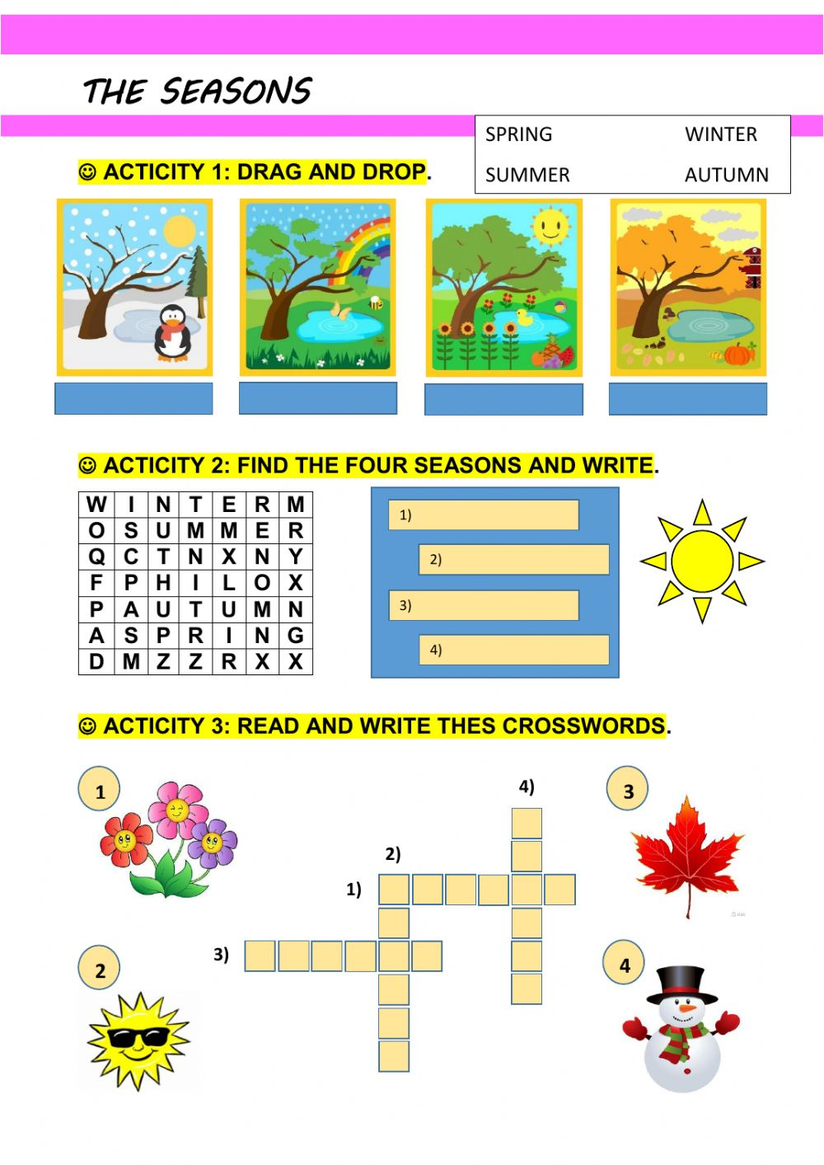

Write the months under the correct season.

